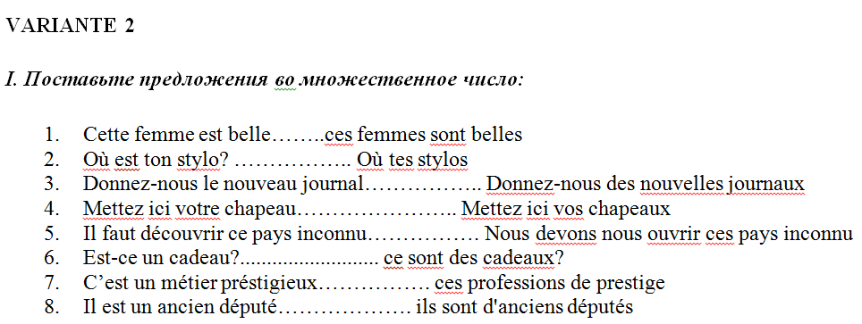
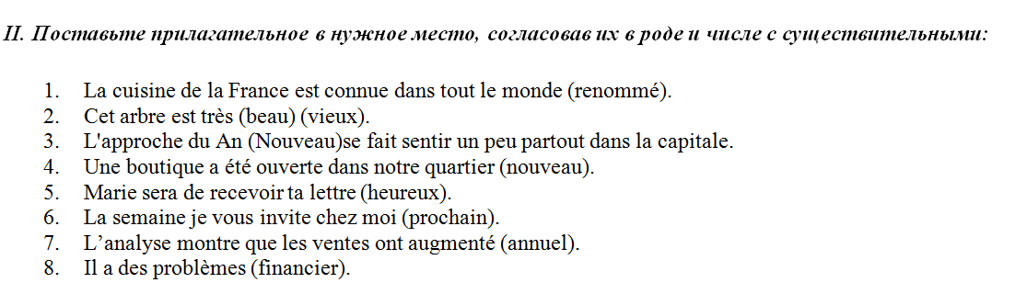
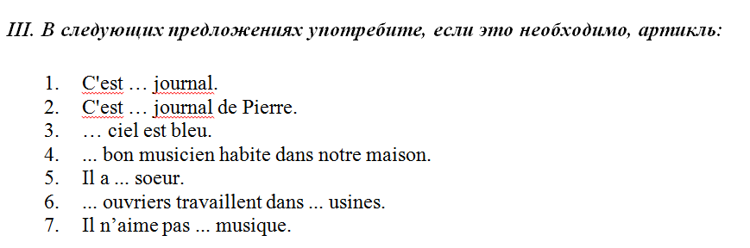
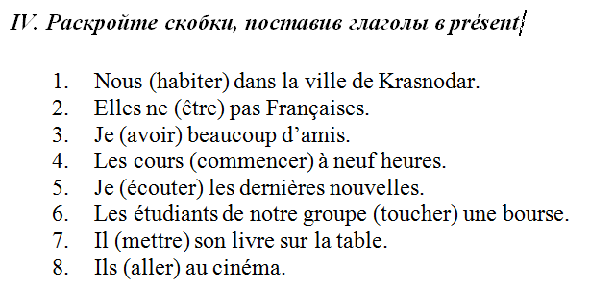
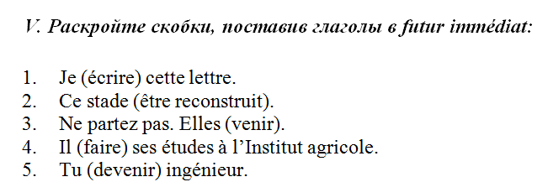

VI. Раскройте скобки, поставив глаголы в passé immédiat:
      - Il (être) dans le jardin.
      - Elle (écrire) une lettre à ses parents.
      - Nos étudiants (visiter) une exposition.
      - Les élèves (analyser) les événements des époques historiques.
      - Mes parents (passer) leur week-end dans la montagne.

VII. Поставьте соответствующее притяжательное прилагательное:
- Il aime … enfants.
- Ils font … devoir.
- Il écrit à ... oncle.
- Je vois ... ami.
- Ils aiment ... chien.

VIII. Поставьте указательное прилагательное ce, cette, cet:
1. … arbre a un feuillage magnifique en automne.
2. Je ne connais pas … homme.
3. ... vieil homme avait perdu une jambe à la guerre de 1914.
4. Qui a cassé ... assiette?
IX. Поставьте вопросы к выделенным словам, не употребляя оборот "est-ce que". Предложения переведите.
- La Joconde fut peinte par Léonard de Vinci entre 1503 et 1505.
- Le département des Antiquités égyptiennes du Louvre est universellement connu.

